《中华人民共和国科学技术进步法》修订通过，多项涉及仪器
来源： 仪商网
据新华社消息，中华人民共和国主席令（第一〇三号）显示，《中华人民共和国科学技术进步法》已由中华人民共和国第十三届全国人民代表大会常务委员会第三十二次会议于2021年12月24日修订通过，将于2022年1月1日起施行。
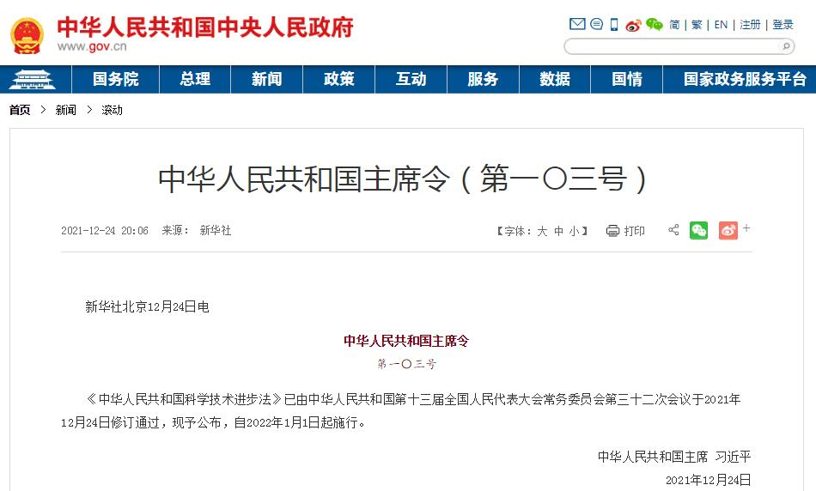
《中华人民共和国科学技术进步法》于1993年7月2日第八届全国人民代表大会常务委员会第二次会议通过；2007年12月29日第十届全国人民代表大会常务委员会第三十一次会议第一次修订； 2021年12月24日第十三届全国人民代表大会常务委员会第三十二次会议第二次修订。
值得一提的是，此次修订通过的《中华人民共和国科学技术进步法》多项涉及仪器设备相关条款，并将于2022年1月1日起施行。以下是这些内容涉及仪器设备。
第四章 · 第四十一条
国家鼓励企业加强原始创新，开展技术合作与交流，增加研究开发和技术创新的投入，自主确立研究开发课题，开展技术创新活动。
国家鼓励企业对引进技术进行消化、吸收和再创新。
企业开发新技术、新产品、新工艺发生的研究开发费用可以按照国家有关规定，税前列支并加计扣除，企业科学技术研究开发仪器、设备可以加速折旧。
第七章 · 第七十七条
国家重大战略区域可以依托区域创新平台，构建利益分享机制，促进人才、技术、资金等要素自由流动，推动科学仪器设备、科技基础设施、科学工程和科技信息资源等开放共享，提高科技成果区域转化效率。
第九章 · 第九十一条
对境内自然人、法人和非法人组织的科技创新产品、服务，在功能、质量等指标能够满足政府采购需求的条件下，政府采购应当购买；首次投放市场的，政府采购应当率先购买，不得以商业业绩为由予以限制。
政府采购的产品尚待研究开发的，通过订购方式实施。采购人应当优先采用竞争性方式确定科学技术研究开发机构、高等学校或者企业进行研究开发，产品研发合格后按约定采购。
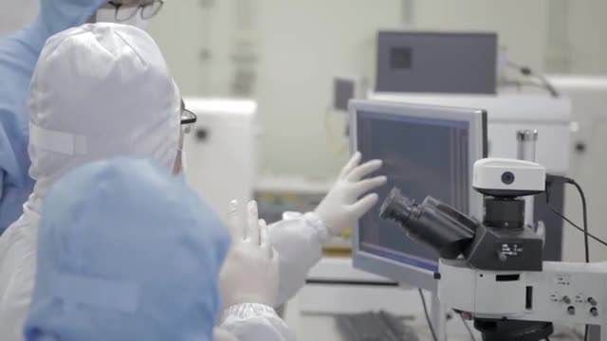
第九章 · 第九十四条
国家根据科学技术进步的需要，按照统筹规划、突出共享、优化配置、综合集成、政府主导、多方共建的原则，统筹购置大型科学仪器、设备，并开展对以财政性资金为主购置的大型科学仪器、设备的联合评议工作。
第十章 · 第一百零二条
国务院科学技术行政部门应当会同国务院有关主管部门，建立科学技术研究基地、科学仪器设备等资产和科学技术文献、科学技术数据、科学技术自然资源、科学技术普及资源等科学技术资源的信息系统和资源库，及时向社会公布科学技术资源的分布、使用情况。
第十一章 · 第一百一十条
违反本法规定，利用财政性资金和国有资本购置大型科学仪器、设备后，不履行大型科学仪器、设备等科学技术资源共享使用义务的，由有关主管部门责令改正，给予警告或者通报批评，对直接负责的主管人员和其他直接责任人员依法给予处分。

